保密 ★ 启用前
2016年中考真题数学试卷
一、选择题（本大题共12小题，每小题3分，共36分．在每小题给出的四个选项中，只有一个是符合题目要求的，把正确答案的标号填在答题卡内相应的位置上）
1、计算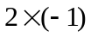的结果是（ ）
A、 B、 C、1 D、22、若∠α的余角是30°，则cosα的值是（ ）
A、  B、  C、 D、 3、下列运算正确的是（ ）
A、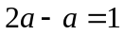 B、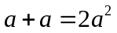 C、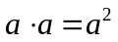 D、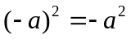4、下列图形是轴对称图形，又是中心对称图形的有（ ）
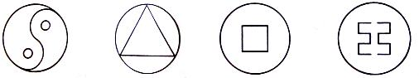
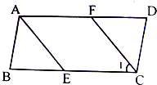
A、4个 B、3个 C、2个 D、1个5、如图，在平行四边形ABCD中，∠B=80°，AE平分∠BAD交BC于点E，CF∥AE交AE于点F，则∠1=（ ）
A、40°
B、50°
C、60°
D、80°
6、已知二次函数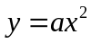的图象开口向上，则直线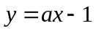经过的象限是（ ）
A、第一、二、三象限 B、第二、三、四象限 C、第一、二、四象限 D、第一、三、四象限 7、如图，你能看出这个倒立的水杯的俯视图是（ ）
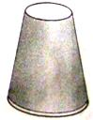
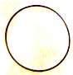
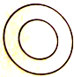
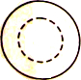
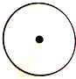
A
B
C
D

8、如图，是我市5月份某一周的最高气温统计图，则这组数据（最高气温）的众数与中位数分别是（ ）
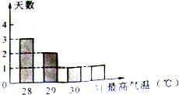
A、28℃，29℃
B、28℃，29.5℃
C、28℃，30℃
D、29℃，29℃
9、已知拋物线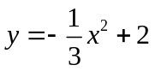，当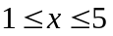时，y的最大值是（ ）
A、2 B、 C、 D、 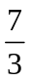
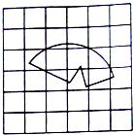
10、小英家的圆形镜子被打碎了，她拿了如图（网格中的每个小正方形边长为1）的一块碎片到玻璃店，配制成形状、大小与原来一致的镜面，则这个镜面的半径是（ ）
A、2
B、
C、
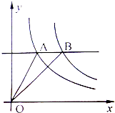
D、3 11、如图，是反比例函数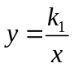和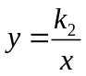（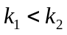）在第一象限的图象，直线AB∥x轴，并分别交两条曲线于A、B两点，若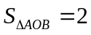，则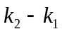的值是（ ）
A、1
B、2
C、4
D、8

12、一个容器装有1升水，按照如下要求把水倒出：第1次倒出升水，第2次倒出的水量是升的，第3次倒出的水量是升的，第4次倒出的水量是升的，…按照这种倒水的方法，倒了10次后容器内剩余的水量是（ ）
A、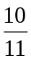升 B、升 C、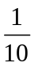升 D、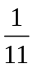升二、填空题（本大题共6小题，每小题3分，共18分.把答案填在答题卡中的横线上）
13、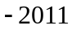的相反数是__________
14、近似数0.618有__________个有效数字．
15、分解因式：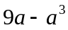= __________
16、如图，是某校三个年级学生人数分布扇形统计图，则九年级学生人数所占扇形的圆心角的度数为__________

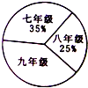
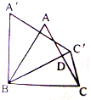
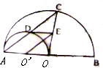
17、如图，等边△ABC绕点B逆时针旋转30°时，点C转到C′的位置，且BC′与AC交于点D，则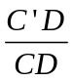的值为__________
16题图
17题图
18题图

18、如图，AB是半圆O的直径，以0A为直径的半圆O′与弦AC交于点D，O′E∥AC，并交OC于点E．则下列四个结论：
①点D为AC的中点；②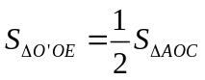；③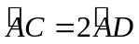 ；④四边形O'DEO是菱形．其中正确的结论是 __________．（把所有正确的结论的序号都填上）
三、解答题（本大题共8小题，满分共66分，解答过程写在答题卡上，解答应写出文字说明，证明过程或演算步骤）.
19、计算：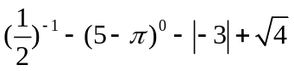．

20、已知：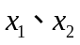是一元二次方程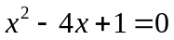的两个实数根．
求：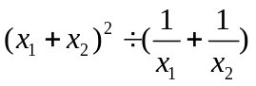的值．

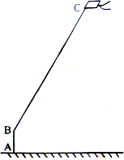
21、假日，小强在广场放风筝．如图，小强为了计算风筝离地面的高度，他测得风筝的仰角为60°，已知风筝线BC的长为10米，小强的身高AB为1.55米，请你帮小强画出测量示意图，并计算出风筝离地面的高度．（结果精确到1米，参考数据 ≈1.41，≈1.73 ）

22、如图，△OAB的底边经过⊙O上的点C，且OA=OB，CA=CB，⊙O与OA、OB分别交于D、E两点．
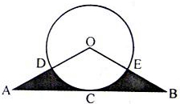
（1）求证：AB是⊙O的切线；
（2）若D为OA的中点，阴影部分的面积为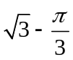，求⊙O的半径r．

23、一个不透明的纸盒中装有大小相同的黑、白两种颜色的围棋，其中白色棋子3个（分别用白A、白B、白C表示），若从中任意摸出一个棋子，是白色棋子的概率为．
（1）求纸盒中黑色棋子的个数；
（2）第一次任意摸出一个棋子（不放回），第二次再摸出一个棋子，请用树状图或列表的方法，求两次摸到相同颜色棋子的概率．

24、上个月某超市购进了两批相同品种的水果，第一批用了2000元，第二批用了5500元，第二批购进水果的重量是第一批的2.5倍，且进价比第一批每千克多1元．
（1）求两批水果共购进了多少千克？
（2）在这两批水果总重量正常损耗10%，其余全部售完的情况下，如果这两批水果的售价相同，且总利润率不低于26%，那么售价至少定为每千克多少元？
（利润率=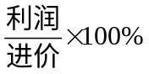 ）

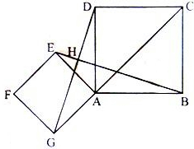
25、如图，点G是正方形ABCD对角线CA的延长线上任意一点，以线段AG为边作一个正方形AEFG，线段EB和GD相交于点H．
（1）求证：EB=GD；
（2）判断EB与GD的位置关系，并说明理由；
（3）若AB=2，AG=，求EB的长．

26、已知抛物线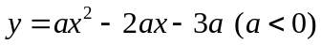与x轴交于A、B两点（点A在点B的左侧），与y轴交于点C，点D为抛物线的顶点．
（1）求A、B的坐标；
（2）过点D作DH丄y轴于点H，若DH=HC，求a的值和直线CD的解析式；
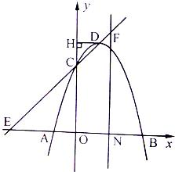
（3）在第（2）小题的条件下，直线CD与x轴交于点E，过线段OB的中点N作NF丄x轴，并交直线CD于点F，则直线NF上是否存在点M，使得点M到直线CD的距离等于点M到原点O的距离？若存在，求出点M的坐标；若不存在，请说明理由．

中考数学试题答案
- 选择题
题号 | 1 | 2 | 3 | 4 | 5 | 6 | 7 | 8 | 9 | 10 | 11 | 12
答案 | B | A | C | C | B | D | B | A | C | B | C | D

二、填空题
13. 2011 14. 3 15. 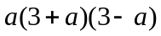 16. 144° 17. 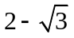 18. ①③④
三、解答题
19. 解：原式=2-1-3+2，
=0．
故答案为：0．
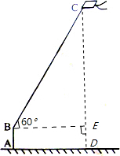
20. 解：∵一元二次方程x²-4x+1=0的两个实数根是x₁、x₂，
∴x₁+x₂=4，x₁•x₂=1，
∴（x₁+x₂）²÷（ ）
=4²÷
=4²÷4
=4．
21. 解：在Rt△CEB中，
sin60°= ，
∴CE=BC•sin60°=10× ≈8.65m，
∴CD=CE+ED=8.65+1.55=10.2≈10m，
答：风筝离地面的高度为10m．

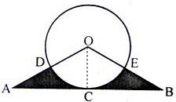
22. （1）证明：连OC，如图，
∵OA=OB，CA=CB，
∴OC⊥AB，
∴AB是⊙O的切线；

（2）解：∵D为OA的中点，OD=OC=r，
∴OA=2OC=2r，
∴∠A=30°，∠AOC=60°，AC= r，
∴∠AOB=120°，AB=2 r，
∴S_{阴影部分}=S_{△OAB}-S_{扇形ODE}= •OC•AB- = - ，
∴ •r•2 r- r²= - ，
∴r=1，
即⊙O的半径r为1．
23. 解：（1）3÷ -3=1．
答：黑色棋子有1个；
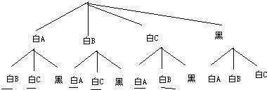

（2）共12种情况，有6种情况两次摸到相同颜色棋子，
所以概率为 ．
24. 解：（1）设第一批购进水果x千克，则第二批购进水果2.5千克，依据题意得：
，
解得x=200，
经检验x=200是原方程的解，
∴x+2.5x=700，
答：这两批水果功够进700千克；
（2）设售价为每千克a元，则： ，
630a≥7500×1.26，
∴ ，
∴a≥15，
答：售价至少为每千克15元．

25. （1）证明：在△GAD和△EAB中，∠GAD=90°+∠EAD，∠EAB=90°+∠EAD，
∴∠GAD=∠EAB，
又∵AG=AE，AB=AD，
∴△GAD≌△EAB，
∴EB=GD；
（2）EB⊥GD，理由如下：连接BD，
由（1）得：∠ADG=∠ABE，则在△BDH中，
∠DHB=180°-（∠HDB+∠HBD）=180°-90°=90°，
∴EB⊥GD；

（3）设BD与AC交于点O，
∵AB=AD=2在Rt△ABD中，DB= ，
∴EB=GD= ．
26. 解：（1）由y=0得，ax²-2ax-3a=0，
∵a≠0，
∴x²-2x-3=0，
解得x₁=-1，x₂=3，
∴点A的坐标（-1，0），点B的坐标（3，0）；
（2）由y=ax²-2ax-3a，令x=0，得y=-3a，
∴C（0，-3a），
又∵y=ax²-2ax-3a=a（x-1）²-4a，
得D（1，-4a），
∴DH=1，CH=-4a-（-3a）=-a，
∴-a=1，
∴a=-1，
∴C（0，3），D（1，4），
设直线CD的解析式为y=kx+b，把C、D两点的坐标代入得， ，
解得 ，
∴直线CD的解析式为y=x+3；
（3）存在．
由（2）得，E（-3，0），N（- ，0）
∴F（ ， ），EN= ，
作MQ⊥CD于Q，
设存在满足条件的点M（ ，m），则FM= -m，
EF= = ，MQ=OM=
由题意得：Rt△FQM∽Rt△FNE，
∴ = ，
整理得4m²+36m-63=0，
∴m²+9m= ，
m²+9m+ = +
（m+ ）²=
m+ =±
∴m₁= ，m₂=- ，
∴点M的坐标为M₁（ ， ），M₂（ ，- ）．

